13.10.2023
ПРАКТИЧНЕ ЗАНЯТТЯ
ТЕМА: УПРАВЛІННЯ РЕАЛЬНИМИ ІНВЕСТИЦІЯМИ.
ІНВЕСТИЦІЙНІ ПРОЕКТИ
Задача 3. Виконуємо обрахунки і надсилаємо мені на пошту для перевірки та оцінки.

irina221110@ukr.net
Назва файлу:
13.10.2023_МО-65_Прізвище_Т4._Задача

Максимально можлива кількість балів – 5 балів.

Задача 1
Підприємство аналізує два інвестиційні проекти у 2 млн. грн. Оцінки чистих грошових потоків наведено в табл. 1.
Таблиця 1
Грошові потоки інвестиційних проектів
Рік | Проект А, млн. грн. | Проект Б, млн. грн.
1 | 0,9 | 0,8
2 | 1,6 | 1,1
3 | - | 0,6
Ставка інвестування становить 12%.
Визначити чисту приведену вартість кожного проекту.

РОЗВЯЗОК:

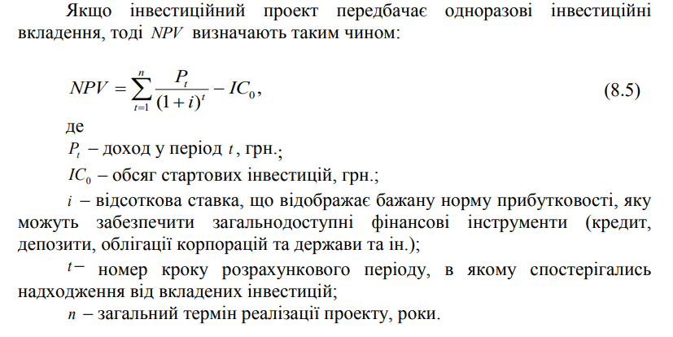

Отже,
Чиста приведена вартість проекту А дорівнює:
$${NPV}_{A}=\frac{0.9}{1+0.12}+\frac{1.6}{{(1+0.12)}^{2}}-2=0.08 млн.грн.$$

Чиста приведена вартість проекту Б дорівнює:
${NPV}_{Б}=\frac{0.8}{1+0.12}+\frac{1.1}{{\left(1+0.12\right)}^{2}}+\frac{0.6}{{\left(1+0.12\right)}^{3}}-2=0.02$ $млн.грн.$

Оскільки 0,08 більше 0,02, то проект А є більш привабливим.

Задача 2

Розглядається проект створення невеликого підприємства з виробництва товару А.
Для цього необхідно придбати устаткування (на суму 2700 тис. грн. (у нульовий рік проекту), термін його експлуатації складає 3 роки.
Амортизація нараховується рівномірно.
Передбачається, що на 4-му році устаткування буде продано за 300 тис. грн.
Виробництво продукту А заплановано в такому обсязі:
перший рік – 250 тис. шт.,
другий – 350 тис. шт.,
третій – 400 тис. шт.
Реалізація продукції здійснюватиметься за ціною 12 грн., а матеріальні витрати (без урахування амортизаційних відрахувань на одиницю товару) плануються на рівні 5,2 грн.
Ставка податку на прибуток складає 25%.
Номінальна ставка дисконту – 15%.
Визначте величину чистого приведеного доходу ( NPV ) проекту.

РОЗВ’ЯЗОК
Визначення чистого грошового потоку наведено у табл. 1.
Таблиця 1
Показники діяльності підприємства
№ | Показник | 0 рік | 1 рік | 2 рік | 3 рік | 4 рік
1 | Інвестиційні кошти, тис.грн. | 2 700 |  |  |  | 300
2 | Обсяг реалізації, тис.шт. |  | 250 | 350 | 400
3 | Виручка від реалізації, тис.грн. |  | 3000  (250*12грн.) | 4200 | 4800
4 | Матеріальні витрати, тис.грн. |  | 1300  (250*5,2грн.) | 1820 | 2080
5 | Амортизація, тис. грн. |  | 800  (2700-300)/3роки | 800 | 800
6 | Оподатковуваний прибуток  (п.3 – п.4 – п.5), тис. грн. |  | 900 | 1580 | 1920 | 300
7 | Податок на прибуток, тис. грн.  (п.6*0,25) |  | 225 | 395 | 480 | 75
8 | Чистий прибуток, тис. грн.  (п.6 – п.7) |  | 675 | 1185 | 1440 | 225
9 | Грошовий потік, тис. грн.  (п.8 + п.5) |  | 1475 | 1985 | 2240 | 225
10 | Дисконтний множник  $${\frac{1}{{(1+i)}^{n}}}^{}$$ |  | 0,87 | 0,756 | 0,658 | 0,572
11 | Дисконтований грошовий потік (п.9*п.10) |  | 1283,25 | 1500,66 | 1473,92 | 128,7
12 | Сумарний грошовий потік  $$\sum{п.11}$$ | 4386,53

Розраховуємо чистий приведений доход (NPV), який складе:

NPV = CF – IC, де

CF – грошові надходження від інвестицій, грн.
IC – інвестиційні витрати (обсяг стартових інвестицій), грн.

Отже,

NPV = 4386.53 – 2700 = 1686.53 тис.грн.

Задача 3
Інвестор може вкласти в проект модернізації апаратного забезпечення фірми не більше 24 000 тис. грн.
Інвестиційний проект триває 3 роки.
Інвестиції надаються під 16% річних.
Розглядаються незалежні проекти, чисті грошові потоки яких наведено у табл. 1.
Таблиця 1
Грошові потоки інвестиційних проектів
Проект | Грошовий потік за рік, тис. грн.
 | 1 | 2 | 3
Проект 1 | 14000 | 12000 | 11000
Проект 2 | 10000 | 11000 | 15000
Проект 3 | 9000 | 10000 | 16000
Проект 4 | 15000 | 13000 | 11000

Порівняйте проекти за показниками:
- чистої поточної вартості ( NPV ),
- індексом прибутковості ( PI ) і
- періоду окупності ( PP ).
Зробіть висновки.

РОЗВ’ЯЗОК
Розрахуємо показники: чиста поточна вартість ( NPV ), індекс прибутковості / індекс рентабельності інвестицій( PI ), період окупності ( PP ) для чотирьох проектів:
Проект 1:
$${CF}_{1}=\frac{14000}{{\left(1+0,16\right)}^{1}}+\frac{12000}{{\left(1+0,16\right)}^{2}}+\frac{11000}{{\left(1+0,16\right)}^{3}}=27600,05 грн.$$

Чистий приведений доход (NPV):

NPV = CF – IC, де

CF – грошові надходження від інвестицій, грн.
IC – інвестиційні витрати (обсяг стартових інвестицій), грн.

Отже, NPV = 27600,05 – 24000 = 3600,05 грн.

Індекс прибутковості ( PI ):
$$PI=\frac{CF}{IC}$$

$$PI=\frac{27600.05}{24000}=1.15$$

Період окупності ( PP ):
$$PP=\frac{IC}{CF/3}$$
$$PP=\frac{24000}{27600.05/3}=2.6 років$$
За аналогією розраховуємо показники для проектів 2-4. Це самостійно. Виконуємо і надсилаємо мені на пошту.
Максимально можлива оцінка – 10 балів.

Задача 4

Підприємство придбало нове обладнання на суму 450 тис. грн.
Передбачається, що воно працюватиме до модернізації 2 роки.
Показники роботи підприємства за кожний рік характеризуватимуться такими даними:
− виручка від реалізації – 1720 тис. грн.;
− операційні витрати – 1140 тис. грн.;
− амортизація – 144 тис. грн.;
− виплата відсотків – 110 тис. грн.;
− ставка податку на прибуток – 25%;
ставка складного відсотка на інвестиції – 15%.
Визначте показники ефективності цього проекту за розглянутий період:
- грошовий потік,
- чистий приведений доход ( NPV ),
- індекс прибутковості ( PI ),
- період окупності ( PP ),
- коефіцієнт ефективності інвестицій ( ARR ). Зробити висновки.

РОЗВ’ЯЗОК
Показники діяльності підприємства наведемо у табл. 1.
Таблиця 1
Показники діяльності підприємства
№ | Показник | 1-й рік | 2-й рік
1 | Виручка, тис. грн. | 1720 | 1720
2 | Операційні витрати, тис. грн. | 1140 | 1140
3 | Амортизація, тис. грн. | 144 | 144
4 | Виплата відсотків, тис. грн. | 110 | 110
5 | Оподатковуваний прибуток, тис. грн.  (п.1 – п.2 – п.3 – п.4) | 326 | 326
6 | Податок на прибуток, тис. грн.  (ставка 25%)  (п.5 *0,25) | 81,5 | 81,5
7 | Чистий прибуток, тис. грн.  (п.5 – п.6) | 244,5 | 244,5
8 | Грошовий потік (не дисконтований), тис. грн.  (п.7 + п.3) | 388,05 | 388,05
9 | Дисконтний множник при i = 15%  $${\frac{1}{{(1+i)}^{n}}}^{}$$ | 0.8696 | 0.7561
10 | Дисконтований потік, тис. грн.  (п.8 * п.9) | 337,84 | 293,74

Розрахуємо сумарний дисконтований грошовий потік (CFd):
CFd = 337,84+ 293,73 = 631,58 (тис. грн.)

Визначимо чистий приведений доход ( NPV ):
NPV = CF − IC = 631,58− 450 =181,58 (тис. грн.)

Визначимо індекс прибутковості проекту ( PI ):
Індекс прибутковості проекту ( PI ):

$$PI=\frac{CF}{IC}$$

$$PI=\frac{631,58}{450}=1.40 (1,40>1)$$

Період окупності проекту ( PP ):
$$PP=\frac{IC}{CF/2}$$
$$PP=\frac{450}{631,58/2}=1,42 роки (1,42<2 роки)$$

Для подальшого розрахунку коефіцієнта ефективності інвестицій ( ARR ) визначаємо ліквідаційну вартість активів ( C2 ):
$$C_{2}=450-144-144=162 тис. грн.$$

Визначимо коефіцієнт ефективності інвестицій ( ARR ):
$$ARR=\frac{{PN}_{av}}{{IC}_{av}}*100\%$$

$${PN}_{av}-середньорічний чистий прибуток, грн.;$$
$${IC}_{av}-середньорічна величина інвестицій, грн.;$$

$$ARR=\frac{244,5}{\frac{450+162}{2}}*100\%=79,9\%$$

